Урок 8

Эффект перетекания
В этом уроке: • что такое перетекание;
• перетекание по кратчайшему пути между опорными объектами;
• перетекание вдоль произвольного контура;
• создание эффекта выпуклости и вогнутости.
Перетекание или переход от одного объекта к другому позволяет получить любое количество промежуточных объектов между начальным и конечным объектами.
ЗАДАНИЕ 1. Построить перетекание между двумя кругами.
- Создать начальный и конечный объекты (в дальнейшем будем называть их опорными объектами):
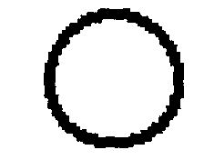
Начальный объект Конечный объект
- Выбрать инструмент Интерактивное перетекание на панели инструментов.
После этого на панели свойств отобразятся средства настройки эффекта перетекания (рис. 1).
Рис. 1. Элементы панели свойств инструмента Интерактивное перетекание
- Установить курсор мыши на начальном объекте.
- Нажать кнопку мыши.
- Перетащить курсор на конечный объект при нажатой кнопке.
На экране появятся промежуточные объекты.
- Установить количество промежуточных объектов (шагов перетекания) в поле Количество шагов или смещение между формами перетекания равным, например, 5.
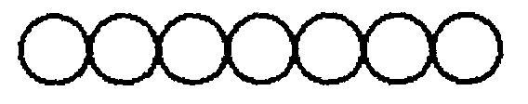
Перетекание будет создано:

При этом промежуточные объекты располагаются по кратчайшему пути между начальным и конечным объектами.
ЗАДАНИЕ 2. Разместить перетекание вдоль заданного пути (рис. 2).
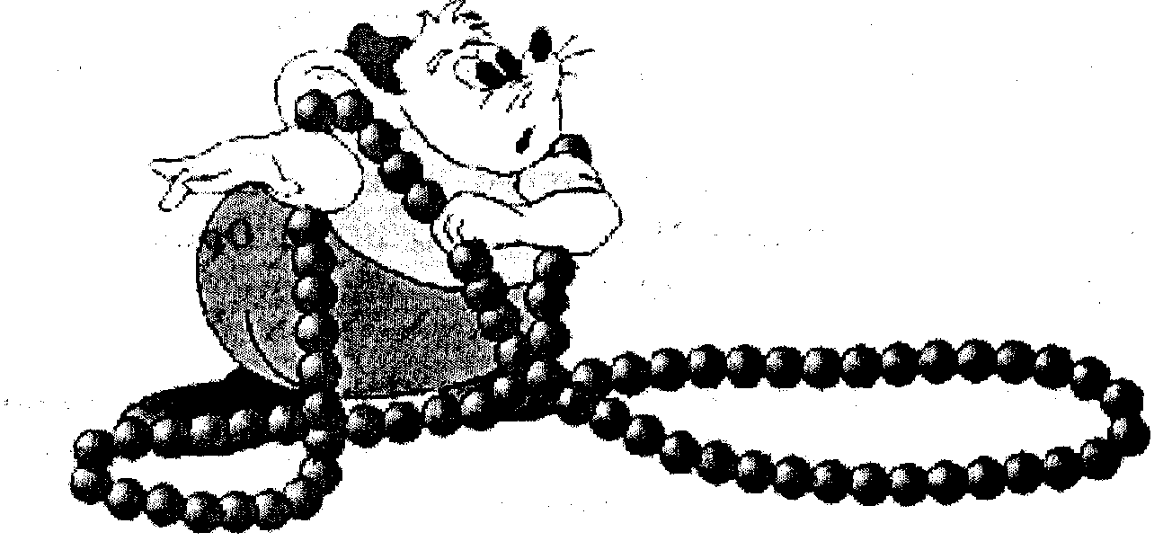Рис 2.Рисунок с эффектом перетекания
- Создать перетекание между двумя кругами по кратчайшему пути (см. Задание 1).
- Создать траекторию, вдоль которой будут располагаться промежуточные объекты (рис. 3).
- Выделить перетекание инструментом Интерактивное перетекание.
- Задать количество промежуточных шагов, например, 50.
- Щёлкнуть на пиктограмме Свойства пути на панели свойств.
Откроется меню для редактирования пути перетекания.
- Выполнить команду Новый путь.
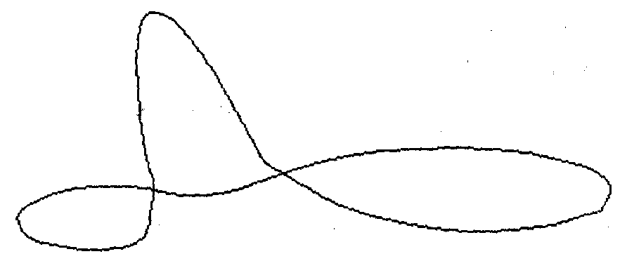Рис. 3. Нить для бусин - путь перетекания
Курсор мыши превратится в изогнутую стрелку.
- Щелкнуть мышью на траектории, вдоль которой должны быть размещены объекты.
Выполним настройку полученного перетекания.
- Щелкнуть на кнопке Различные параметры перетекания.
Откроется меню.
- Установить флажок Перетекание вдоль контура, который обеспечивает построение перетекания вдоль всего пути от начала до конца.
Результат - на рис. 4.
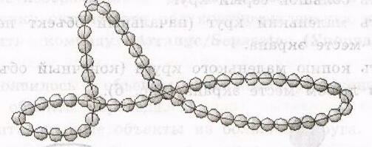Рис. 4. Размещение перетекания вдоль заданного пути
Результат перетекания — единый объект. Чтобы удалить нить или переместить её на задний план, необходимо разъединить объекты, составляющие перетекание.
- Выполнить команду Упорядочить/Разъединить.
Теперь появилось 4 объекта: начальный круг, конечный круг, траектория и объекты перехода.
- Выделить траекторию (нить) и удалить ее.
Замечание. Перетекание вдоль произвольного контура может быть получено после создания перетекания по кратчайшему пути.
ЗАДАНИЕ 3. Нарисовать шестеренку.
- Создать большой серый круг.
- Создать маленький круг (начальный объект перетекания) в любом месте экрана.
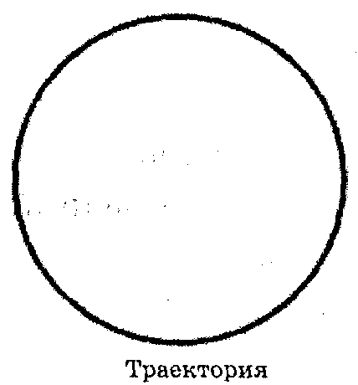
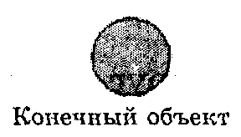
- Создать копию маленького круга (конечный объект перетекания) в любом месте экрана (рис. 5).
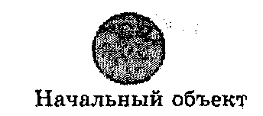
Рис. 5. Первый шаг к результату
- Разместить маленькие круги вдоль окружности так, как описано в Задании 2.
Полученное изображение - единый объект. Наша цель - выполнить подгонку окружности под контур маленьких кругов.
- Выполнить команду Упорядочить/Разъединить.
Теперь появилось 4 объекта: начальный круг, конечный круг, траектория и объекты перехода.
- Исключить опорные объекты из большого круга.
- Исключить промежуточные объекты (они образуют группу) из большого круга.
Результат - на рис. 8.
- Создать отверстие.
- Применить к полученному изображению эффект объема.
- Подобрать цветовой переход для поверхностей выдавливания.

Упражнение
Нарисовать механизм, изображённый на рис. 9.
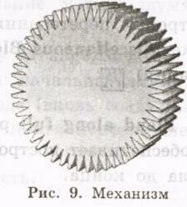
Указание 1. Независимо от вида объектов, используемых для создания перетекания, CorelDRAW автоматически отыскивает первый узел объекта и использует его для построения промежуточных объектов. Если первые узлы опорных объектов находятся в разных положениях относительно этих объектов, то промежуточные объекты будут поворачиваться (рис. 10а):
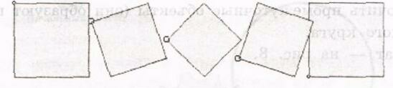
а - первые узлы опорных объектов находятся в разных положениях
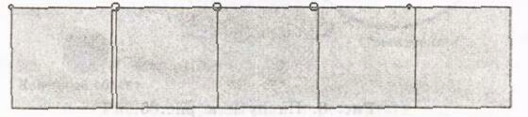
б - первые узлы опорных объектов находятся в одинаковых положениях
Рис. 10. Эффект перетекания при различных положениях первых узлов опорных объектов
Поэтому, если опорные объекты имеют одинаковый вид, желательно получать конечный объект из начального операцией копирования. В этом случае положение первых узлов опорных объектов относительно объектов одинаково (рис. 106).
Указание 2. Для настройки перетекания.
- Щёлкнуть на кнопке Различные параметры перетекания
Откроется меню.
- Установить флажок Перетекание вдоль пути, который обеспечивает построение перетекания вдоль всего пути от начала до конца.
- Установить флажок Повернуть все объекты для вращения опорных и промежуточных объектов вдоль траектории.
ЗАДАНИЕ 4. Создать заштрихованный объект (рис. 116).
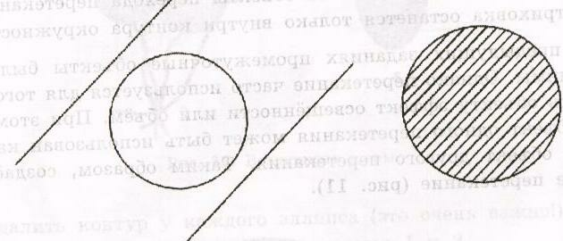Рис. 11. Заштрихованный объект
- Создать окружность.
- Нарисовать с левой стороны от окружности прямую линию под углом 45 градусов.
- Скопировать прямую линию так, чтобы она располагалась в правом нижнем углу окружности (рис. 10а).
- Построить перетекание между двумя линиями, задав число шагов, равное 20.
- Выполнить команду Упорядочить/Разъединить.
Появилось 4 объекта: начальная линия, конечная линия, траектория и объекты перехода (вновь созданные линии образуют группу!). Теперь необходимо найти пересечение окружности и объектов перехода.
- Выделить окружность.
- Выполнить команду Упорядочить/ Формирование/Формирование/Пересечь).
- В поле Сохранять оригинал установить флажок Исходные объекты.
- Щёлкнуть на кнопке Пересечь и стрелкой-курсором указать на объекты перехода перетекания.
Штриховка останется только внутри контура окружности.
В предыдущих заданиях промежуточные объекты были четко различимы. Однако перетекание часто используется для того, чтобы придать объекту эффект освещённости или объем. При этом конечный объект одного перетекания - может быть использован как начальный объект другого перетекания. Таким образом, создается составное перетекание
ЗАДАНИЕ 5. Нарисовать воздушные шары, изображённые на рис. 12а.
- Создать три эллипса (рис. 126).
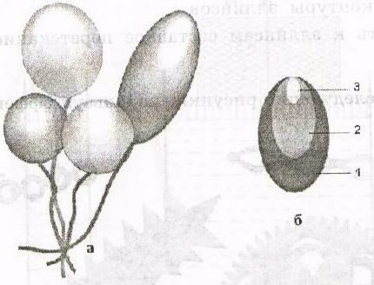Рис. 12. Воздушные шары
- Удалить контур у каждого эллипса (это очень важно!).
- Создать перетекание между эллипсами 1 и 2.
- Создать перетекание между конечным объектом предыдущего перетекания и эллипсом 3.
- Создать шары других цветовых оттенков аналогичным образом.
- Нарисовать нити.
ЗАДАНИЕ 6. Создать эффект впадины (рис. 13).
- Нарисовать эллипсы (рис. 136);
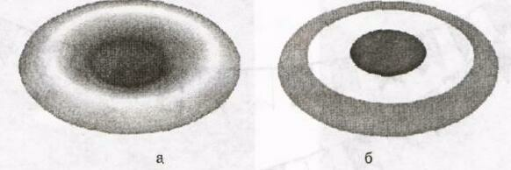Рис. 13. Использование перетекания для создания эффекта впадины
- Удалить контуры эллипсов.
- Применить к эллипсам составное перетекание.

Упражнение
- Создать следующие рисунки, используя эффект перетекания:
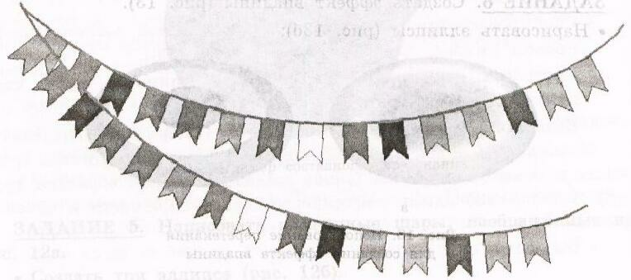
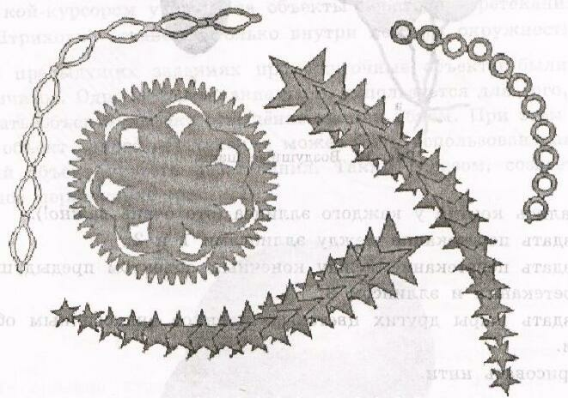

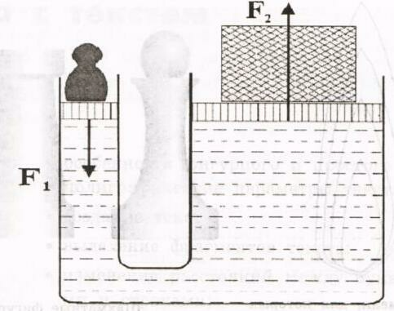Технический рисунок «Гидравлический пресс*
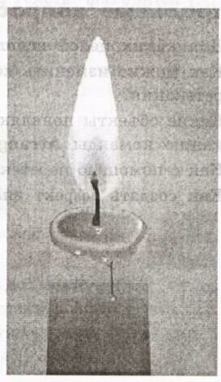
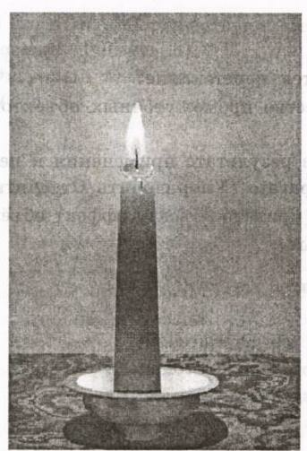Свеча Увеличенное изображение фрагмента свечи

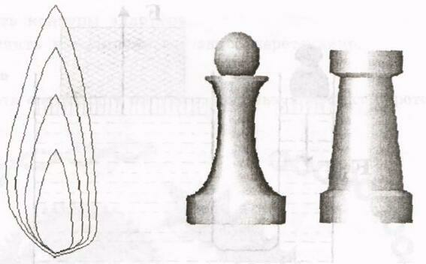

Элементы пламени, для которых Шахматные фигуры
строится составное перетекание

